**LAPORAN KEMAJUAN PROJEK**

**1.1 Ringkasan Projek**. (Sebarang laporan, carta, rajah/ gambar berkaitan sebagai lampiran)

Sistem Aduan Asrama

1. Pernyataan Masalah

Proses laporan asrama yang sedia ada iaitu menggunakan borang adalah agak perlahan dan ketinggalan zaman. Sistem ini dapat menjimatkan masa dan memudahkan penghuni dan warden-warden dalam melaporkan sebarang kerosakan dan melakukan penyelengaraan

2. Objektif Sistem

i. Memudahkan penghuni membuat laporan ke atas sebarang kerosakan di asrama

ii. Memudahkan pihak asrama menerima aduan daripada penghuni

iii. Mempercepat proses penyelenggaraan daripada pihak asrama

3. Skop Sistem

i. Pihak Asrama

a. Log Masuk

b. Log Keluar

c. Melihat data yang dimasukkan

d. Menghapuskan data

e. Mengemakini data

ii. Penghuni Asrama

a. Mengisi borang aduan

b. Menghantar aduan

c. Menyemak data yang telah dimasukkan

4. Tujuan Sistem

i. Memudahkan penghuni asrama melaporkan kerosakan

ii. Memudahkan Pihak asrama menerima aduan daripada penghuni

iii. Meperceatkan proses penyelenggaraan dari pihak asrama

5. Keperluan Sistem

i. Bahasa pengaturcaraan

a. HTML

b. CSS

c. JAVASCRIPT

ii. Pangkalan data

a. MYSQL

iii. Sistem operasi

a. Windows 8 ke atas

b. Macos

iv. Pelayan

a. XAMPP

v. Perkakasan

a. Cip pemprosesan

- Minimum intel i3 atau sama dengannya

- Disyorkan intel i7 ke atas

b. RAM

- Minimum 4 GB

- Disyorkan 8 GB

c. Hard Disk

- Mininum 10 GB SATA atau sama dengannya

- Disyorkan 100 GB SSD w/ SATA dan ke atas

6. Reka Bentuk Sistem

i. Halaman Utama

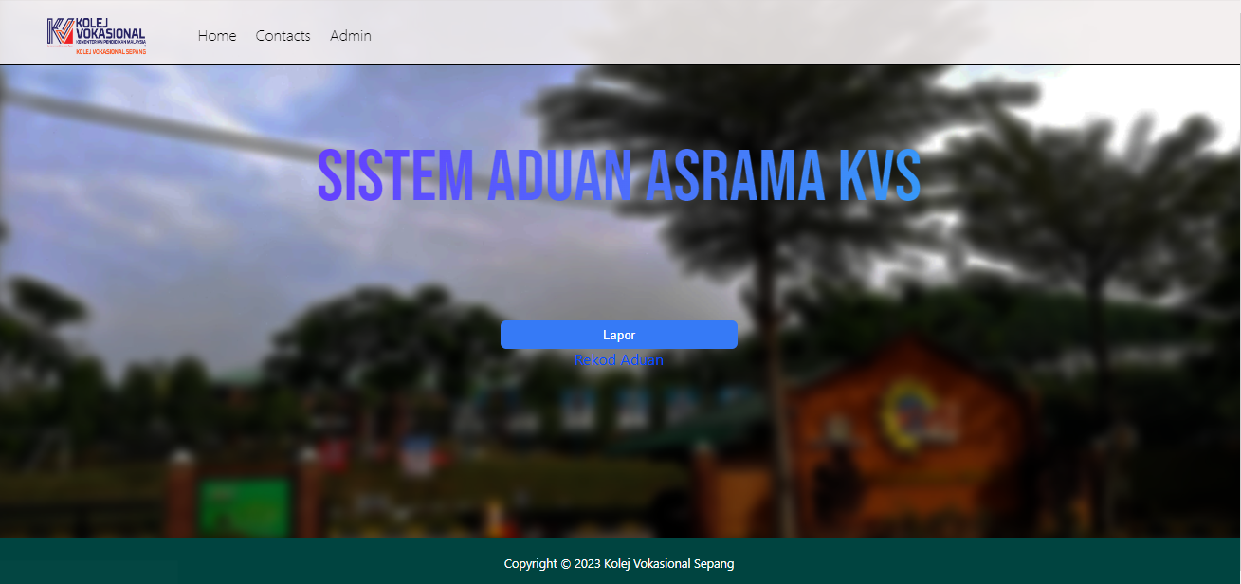

ii. Contacts

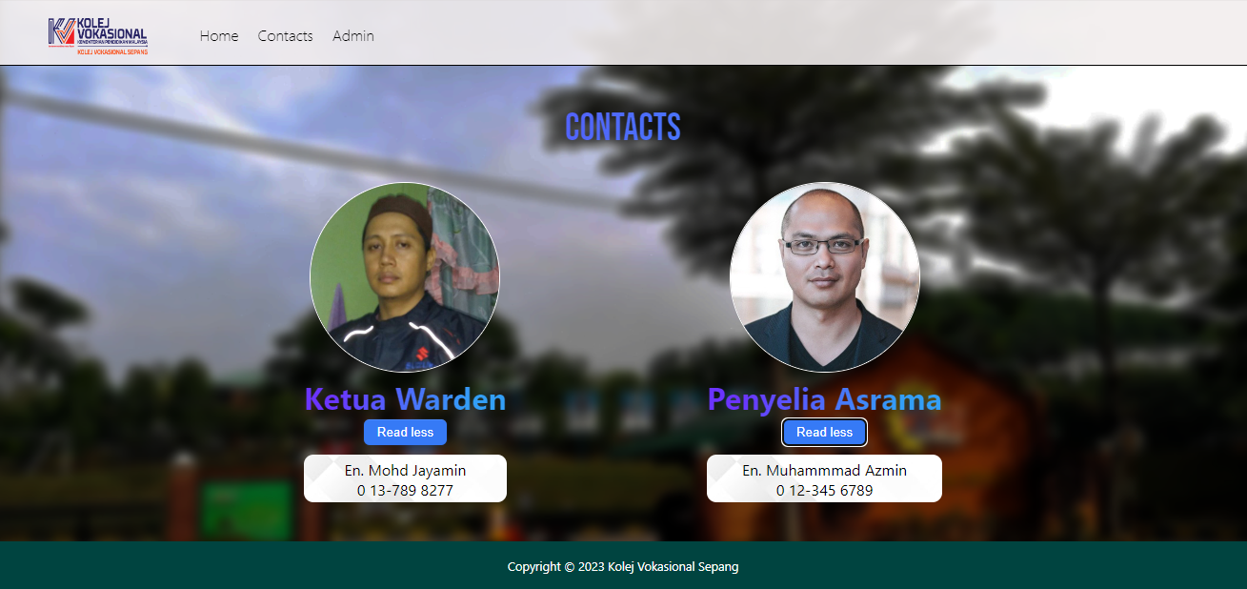

iii. Borang Aduan

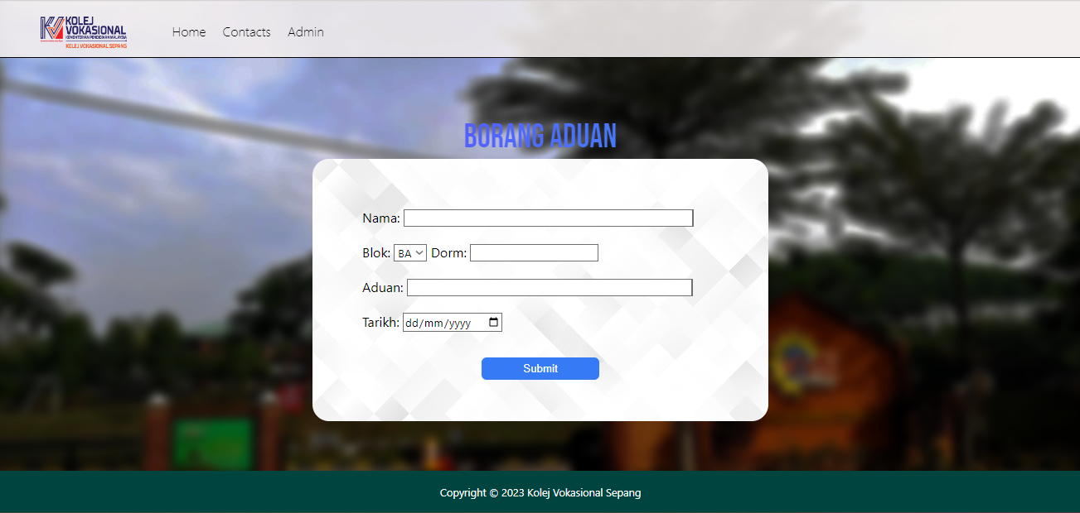

iv. Rekod Aduan (Penghuni)

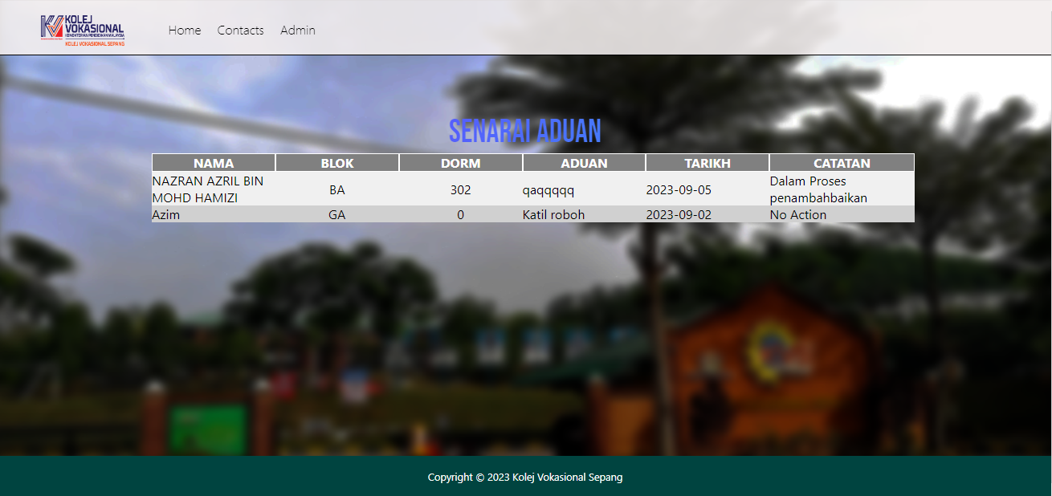

v. Log In

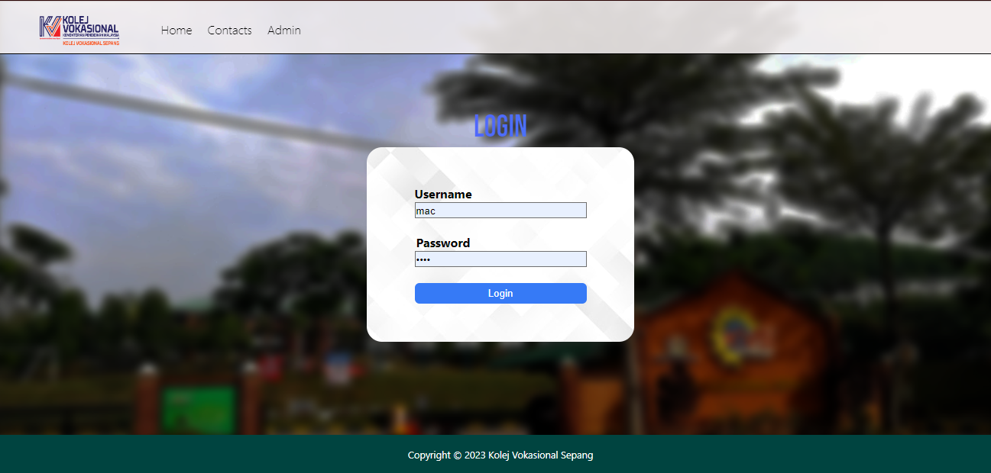

vi. Rekod Aduan (Pihak Asrama)

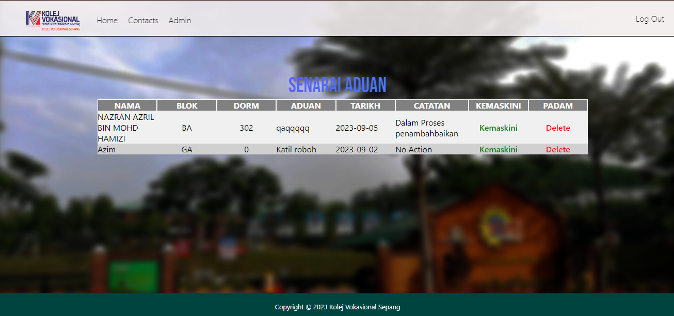

vii. Kemaskini

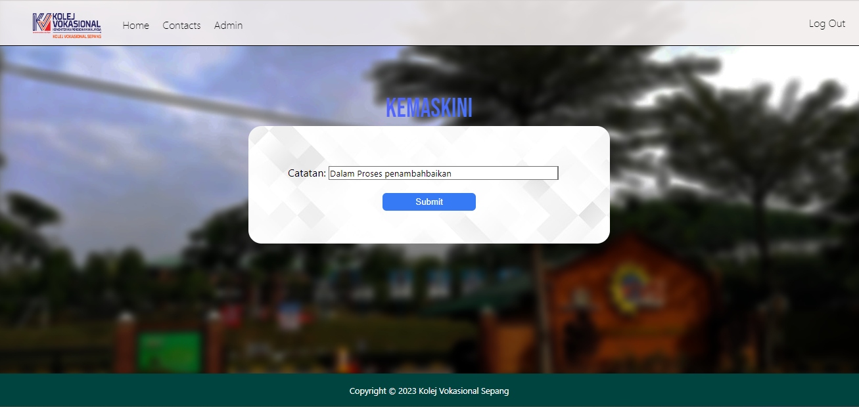

7. Carta Gantt

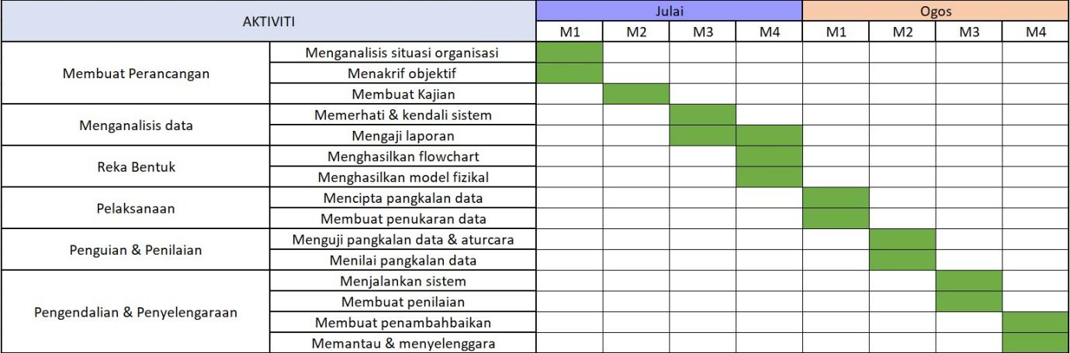

**2.1 REPOSITORI KOD SUMBER**

|  |  |  |  |
| --- | --- | --- | --- |
| **LOKASI KOD SUMBER**  **(*URL / LOCAL HOST ADDRESS/ NO PC*)** | **VERSI** | **NAMA PEMILIK** | **TARIKH *UPLOAD*** |
| Lokasi: C:\xampp\htdocs\Web page | V1.0 | NAZRAN AZRIL BIN MOHD HAMIZI | 18/9/2023 |

**LAMPIRAN PENGESAHAN**

**Disahkan oleh:**

**Nama: YUSNOR RIZAN BIN YUNOS**

**Jawatan: Ketua Projek**

**Tarikh: 11/9/2023**